Vaststellen van openbare ruimten Mombassaplein, Odessaplein en Cartagenaplein in stadsdeel Noord te Amsterdam
Het college van burgemeester en wethouders van Amsterdam,

gelet op :
artikel 108 van de Gemeentewet
artikel 6 van de Wet basisregistraties adressen en gebouwen (BAG)
artikel 7 van de Verordening basisinformatie 2018
de Beleidsregel vaststelling openbare ruimte
gezien:

- het positief advies van de ANOR op 4 juli 2024.
- het positief advies van het dagelijks bestuur van stadsdeel Noord op 26 november 2024
stelt de volgende openbare ruimte vast:

- Mombassaplein (BAG-type weg)
- Odessaplein (BAG-type weg)
- Cartagenaplein (BAG-type weg)
in overeenstemming met de bijbehorende situatietekening.
Aldus vastgesteld in de vergadering van 6 mei 2025.

De burgemeester
Femke Halsema

De gemeentesecretaris
Peter Teesink

Bijlage 1: Situatietekening

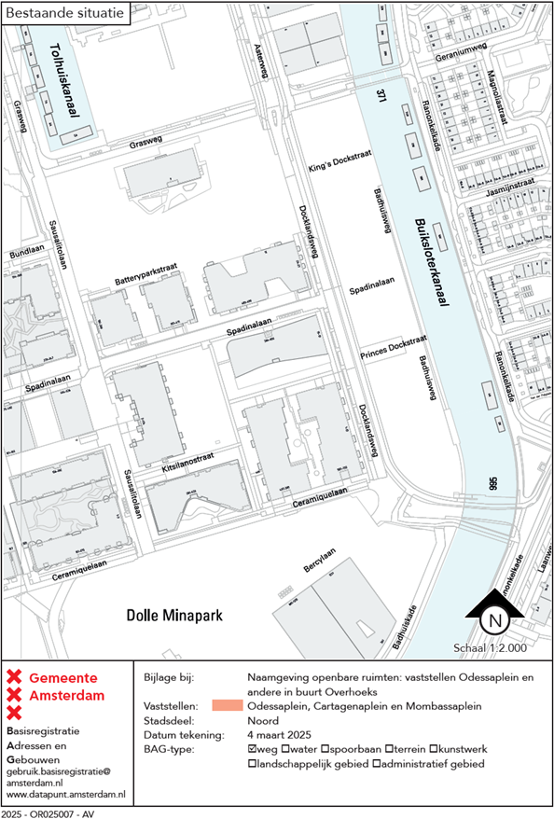
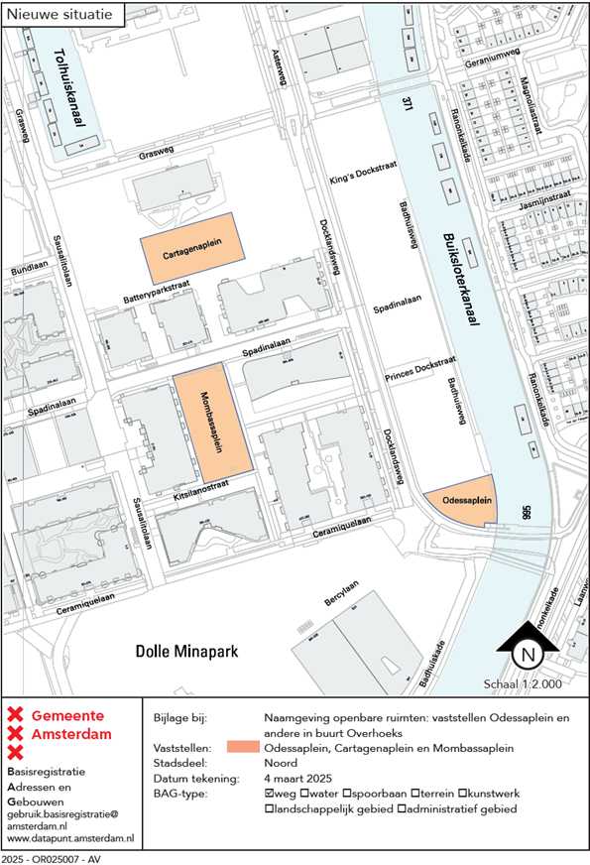

Toelichting/onderbord tekst
Mombassaplein
Mombassa is de tweede stad van Kenia en gelegen in het uiterste zuidoosten van het land. Het is een belangrijke havenstad, met de enige internationale zeehaven van Kenia.

Odessaplein
Odessa is de op vier na grootste stad van Oekraïne en de grootste stad gelegen aan de Zwarte Zee. Het is een belangrijke havenstad met de grootste zeehaven van Oekraïne en is belangrijk voor de export van graan en andere landbouwproducten

Cartagenaplein
Cartagena is een stad en havenplaats in het noordwesten van Colombia aan de Caribische Zee. De stad was lange tijd een belangrijke schakel tussen Spanje en Zuid-Amerika mede door de grote Baai van Cartagena de Indias, waar de schepen veilig en beschut voor anker konden gaan.

Een vaststelling van openbare ruimten is een feitelijke handeling en geen besluit in de zin van de Algemene wet bestuursrecht en dus niet vatbaar voor bezwaar of beroep.

